فرم قرارداد كار معين )مشخص(
ياشماي ادارس ايرخدامن كشار 0 / ع 0 ت 0 / 0 ( ع
2- دستگاه اجرايي: سازمان بهزيستي كشور 0- نام: 3- نام خانوادگي:
2- نام پدر: 2 - شماره ملي كارمند
- - شماره شناسنامه: محل صدور: كرمان-مركزي
- - محل تولد: 8 - تاريخ تولد: 1- جنسيت: ✓ زن مرد
22 - باتري مدرك و رشته تحيلي: مدرك: ديپلم رشته: خياطي
22 - شماره شناسه: 02 - واحد سازماني: مديريت بهزيستي شهرستان كرمان

32 - عنوان شغل : كودكيار 22 - عنوان سمت: كودكيار
22 - سنوات دولتي : 21 سال 5 ماه 22 روز 2522- سنوات بيمه پردازي : 12 سال 3 ماه 7 روز 62 - معادل طبقه : 9
82 - محل خدمت: دهستان: بخش: مركزي شهرستان: كرمان استان:
12 - مدت قرارداد از تاريخ: 1/01/00/10 تا تاريخ: 10/0014041
20 - وضعيت ايثارگري:
20 - وضعيت تاهل : متاهل)داراي همسر معلول( 00 - تعداد فرزندان:
30- شرح حكم: 20 - حقوق ثابت و فوق العاده ها:
اين قرارداد به منظورهاي ذيل منعقد ميگردد: حق شغل
1 2- - تمديد تعيين و قرارداد اعمال استخدام ضريب قرارداد رياليكار معينبميزان 5795 ريال باستناد تصويبنامه شماره ^{الف- حقوق ثابت:} فوق العادهحق مديريتشاغل
05221ت35755هـ مورخ 9101/01/11 هيئت محترم وزيران جمعبديهي است كسورات و حق بيمه مقرر برابر مقررات تامين اجتماعي پس از كسر و به ب- فوق العاده شغل
صندوق بازنشستگي مربوطه واريز خواهد شد. ت- فوق العاده بدي آب و هوا /%5)
72 - معادل رتبه : ارشدكرمان
امتياز مبلغ )ريال(
53,5/2,5// 35//
/ /
21,2/7,9// 533/
59,912,2// 773/
15/5295/ 225/
222571/

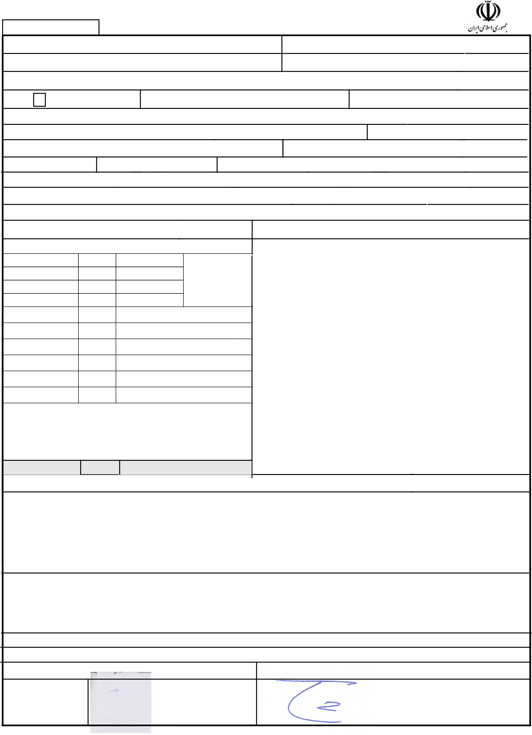
ث- فوق العاده سختي شرايط محيط كار //15 //23725ج- كمك هزينه عائله مندي 5325 3295//21ح- فوق العاده ويژه 57921925خ- ترميم حقوق ///5 ///19525

جمع: 2/555 /37,151,/13
20 - جمع مبلغ قرارداد )به حروف:( يكصد و شصت ميليون و چهارصد و پنجاه و يك هزار و نهصد و شصت ريال
60 - محات قرارداد :
- طرف قرارداد از نر خدمات درماني، بازنشستگي ،حوادث ناشي از كار و غير آن و ساير خدمات مشمول مقررات قانون تامي اجتماعي خواهد بود و حق بيمه مقرر همه ماهه برابر با قانون تامي اجتماعي به صندوق ذيربط واريز خواهد شد.
- كسور بازنشستگي و اقم مشمول آن در خو طرف قرارداد براسا مقررات مورد عمل در مورد كارمندان پيماني نير تعيي مي گردد.
- بابت سنوات پايان قرارداد معادل يك ماه حقوق و مزاياي مشمول كسر كسور به نسبت مدت قرارداد در پايان قرارداد قابل پرداخت است.

- عقد قرارداد هيچ گونه تعهدي مبني بر استخدام رسمي يا پيماني از سوي دستگاه براي طرف قرارداد ايجاد نمي كند.
70 - تعهدات طرف قرارداد :
- طرف قرارداد متعهد است مطابق شرح وظايف مقررارت و ضوابط نسبت به انجام موضوع قرارداد اقدام كند.
- طرف قرارداد اقرار مي كند مشمول قانون منع مداخله كارمندان دولت در معامت دولتي مو سال 7332 نيست.
- طرف قرارداد مسئول حفظ و نگهداري وسايل و اموال در اختيار است و در صورت ايجاد خسارت مي تواند با تشخيص خود م جمله از محل قرارداد خسارات مربوطه را جبران كند.
80 - مدير واحد مربوطه به عنوان ناظر بر حس اجراي قرارداد مشخص مي شود.
10 - اي قرارداد در 2 نسخه تنيم شده كه هر 2 نسخه حكم واحد را دارد و پس از امضاء و مهر و ثبت معتبر خواهد بود.
32 -تاريخ اجراي قرارداد : 1/01/01/11 تاريخ خاتمه قرارداد: 11/1012027 32 -تاريخ صدور و شماره قرارداد: 11/10/1022 شماره
03 - نام و نام خانوادگي مقام مسئول دستگاه:عليرضا وحيدزاده ^{رحمت} ابادي 33 -نام و نام خانوادگي و امضاي طرف قرارداد: نسخه
_{عنوان پست سازماني:} _{مديركل} امضاء مستخدم
شماره پرونده: محل خدمت فعلي: مديريت بهزيستي شهرستان كرمان

